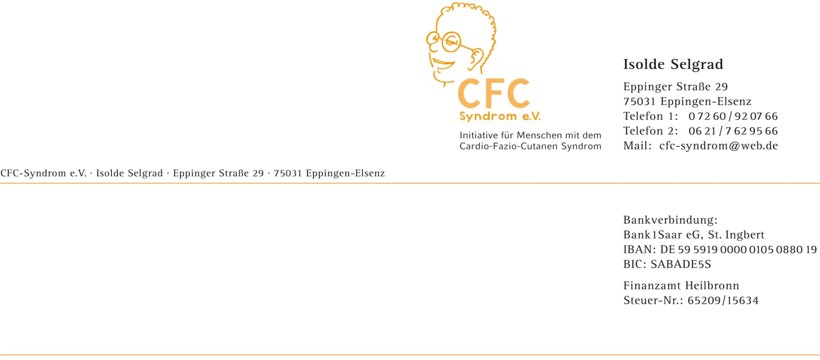

**Bericht zur Familien- und Fachtagung im Schlosshotel Behringen zum CFC-Syndrom vom 09.05.2024 – 12.05.2024**

**……………………………………………………………………………..**

Nach der Anreise und dem Bezug der Zimmer startete am 09.05.2024 das Seminarprogramm mit einem Erfahrungsaustausch zum Thema „Bundesteilhabegesetz in der Praxis“. Die Vorsitzende des Vereins CFC-Syndrom e.V., Isolde Selgrad, erläutert die Änderungen seit dem 01.01.2024 in der Umsetzung des Bundesteilhabegesetzes und der Teilhabeplanung in der Praxis, auf welche Punkte in der Erstellung des Teilhabeberichtes zu achten ist und wie wichtig es ist, dass neben dem Betroffenen auch vertraute Personen an den Gesprächen teilnehmen, damit das Teilhabegespräch im Sinne der Betroffenen gelingen kann und die Wünsche und Ziele alle formuliert werden.

Nach dem gemeinsamen Abendessen und einem regen Austausch endete der erste Tag der Tagung.

Am zweiten Tagungstag wurde nach dem gemeinsamen Frühstück mit dem Thema „Sicherer Datenaustausch und sichere Kommunikation unter Berücksichtigung der DSGVO“ die Fachtagung fortgeführt. Der Schriftführer des Vereins, Volker Böhm, referierte zu den Gefahren für Vereine in den (nicht DSGVO-konformen) sozialen Medien.  
In diesem Vortrag wurden die Teilnehmenden nochmals auf die Kernpunkte der Datensicherheit und die Wichtigkeit, z.B. der Nutzung des DSGVO-konformen „Klubraum“ als Kommunikationsgrundlage für unseren Verein und den Austausch der Mitglieder untereinander aufmerksam gemacht.  
Mit einer lebhaften Diskussion, die auch während des gemeinsamen Mittagessens weitergeführt wurde, endete dieser Tagungspunkt.

Mit großer Spannung wurde der nächste Fachvortrag erwartet.  
René Reichelt, Autismus-Beauftragter der Stadt Leipzig und Experte im praktischen Erkennen im Umgang mit Autismus, gab in seinem Fachvortrag einen Überblick über das Wesen und die unterschiedlichen Formen von Autismus. Es ging hierbei nicht nur um die Theorie über den Autismus, sondern wir bekamen auch Materialien vorgestellt, um mit autistischen Kindern die Freizeit zu gestalten, um Pausen zu füllen, damit es in den Leerphasen eines Alltagslebens nicht zu Spannungsfeldern kommen muss. Die Materialien sind nicht nur für Kinder mit Autismus gut umzusetzen, sondern auch bei Kindern mit ausgeprägten kognitiven Beeinträchtigungen, wie dies bei unseren Kindern und Jugendlichen mit CFC-Syndrom oftmals auftritt.

Der restliche Tag war geprägt vom Austausch mit Herrn Reichelt in größeren oder kleineren Gruppen – nicht nur zum Thema Autismus, sondern auch zu Verhaltensproblematiken allgemein.

Der dritte Tagungstag stand ganz im Zeichen der Forschung.  
Nach dem gemeinsamen Frühstück referierte Volker Böhm für den kurzfristig verhinderten Referenten, Hubertus Beck, zum Thema „EURAS-Projekt“.

Volker Böhm erläuterte nochmals die Ziele dieses Projektes, bei dem sich die RASopathien als seltenes Krankheitsbild in einer europäischen Ausschreibung durchgesetzt hatten und nun für die nächsten 4 Jahre mit EU-Fördergeldern unterstützt werden.

Kernpunkt dieses Projektes ist die Patienten-Datenbank, die von den Betroffenen bzw. deren Angehörigen entsprechend befüllt werden soll, damit die Forschenden genügend Datenmaterial für ihre Studien und Vergleichsgruppen haben. Diese Datenbank ist eine Datenbank von Patienten für Patienten.

In einer Live-Präsentation erklärte Volker Böhm die Anmeldung, Registrierung und die Dateneingabe. Diese wird fortlaufend ergänzt und mit neuen, den Forschungen angepassten Fragestellungen, an die registrieren User ergänzt.

Daran anschließend gab uns Professor Martin Zenker von der Universitätsklinik (Humangenetik) Magdeburg in seinem Referat einen ausführlichen Überblick über den Stand der Forschung und betonte ebenso nochmals die Wichtigkeit des „EURAS-Projektes“ für die Forschung. Auch das Thema „Autismus im CFC-Syndrom“ wurde mit Hilfe von Studien veranschaulicht.

Nach der Kaffeepause standen Prof. Zenker und René Reichelt für eine offenen Frage- und Antwortrunde und für Diskussionen rund um das CFC-Syndrom zur Verfügung, die nach dem gemeinsamen Abendessen endeten und den dritten Tagungstag abschlossen.

Den vierten und letzten Tagungstag eröffnete Sissy Rehout, Konferenzteilnehmerin und Vorstandsmitglied von CFC-Syndrom e.V. mit einem Workshop zum Thema Epilepsie, bei dem sich betroffenen Familien über Formen der Epilepsie im CFC-Syndrom und deren Begleiterscheinungen wie z.B. Schlafproblematiken austauschen konnten und Infos zu Medikamenten und speziellen Kliniken erhielten.

Nach dem gemeinsamen Mittagessen endete die Fachtagung 2024.

Wir freuen uns schon heute auf die nächste Fachtagung und sind **Aktion Mensch** **e.V.** äußerst dankbar für die finanzielle Unterstützung, die wir auch in diesem Jahr erneut abrufen durften.